附件3
2024年临沂市教师资格认定进度查询指南

已经在中国教师资格网完成网报生成报名序号并到指定医院体检完毕的考生请按照本操作指南提示，完成查询！
第一步：在“爱山东”APP上方搜索页面输入“2024年临沂市教师资格认定进度查询入口”，点击进入教师资格认定进度查询模块。

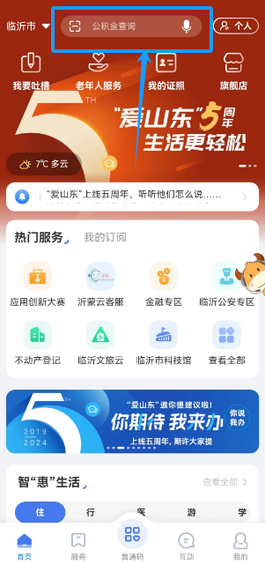

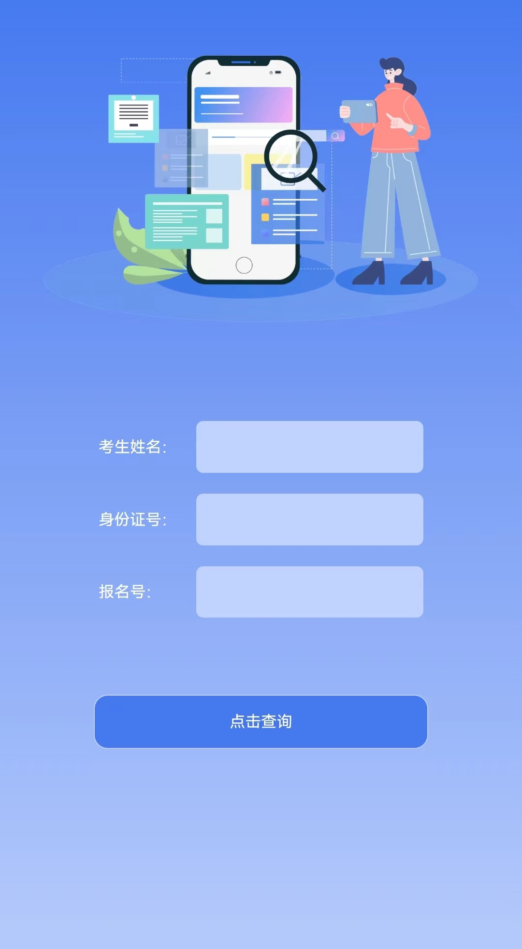
第二步：输入正确的姓名、身份证号和报名号，点击查询。

第三步：如果在教师资格网报的信息存在不符合要求的选项，查询页面上方将会提示“您的部分信息未通过”，可下滑查看具体未通过信息，并可点击未通过提示旁边的“详细修改步骤”，根据修改步骤进行修改。

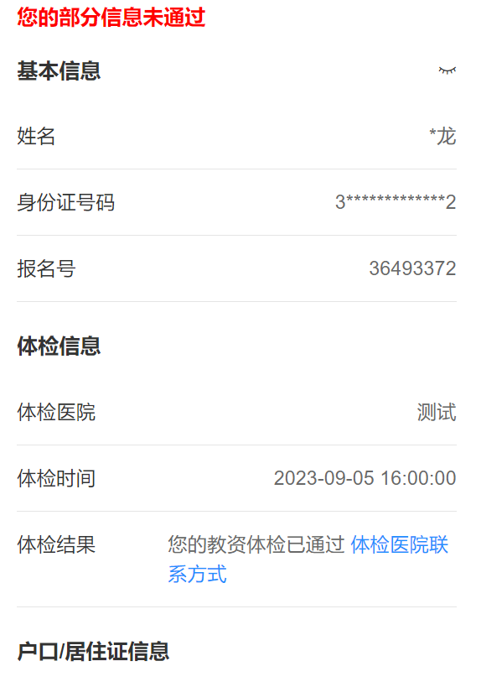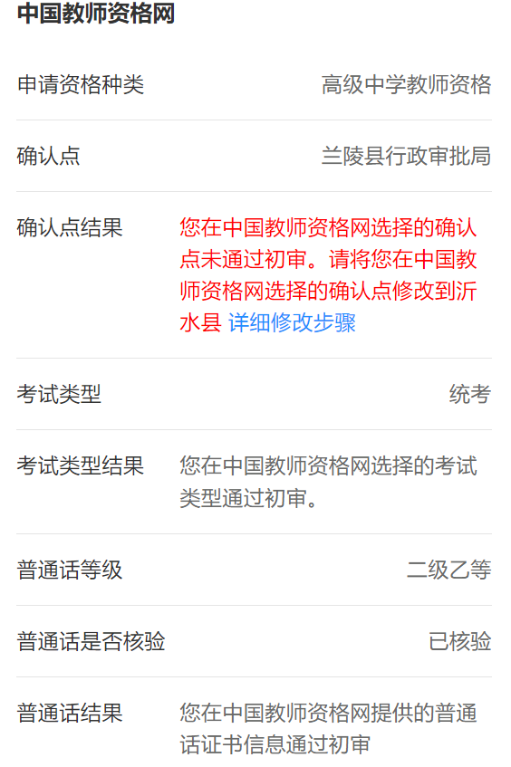

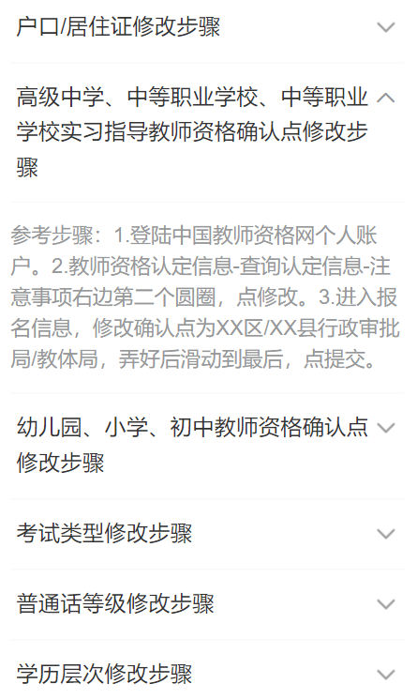

第四步、如您在中国教师资格网填报的信息均符合要求，且体检信息和户口/居住证信息均符合要求，进入查询界面时页面上方将会显示“您的教师资格认定已通过初审”，此时在“爱山东”APP上2024年临沂市教师资格认定进度查询流程结束，请及时关注发证等相关公告
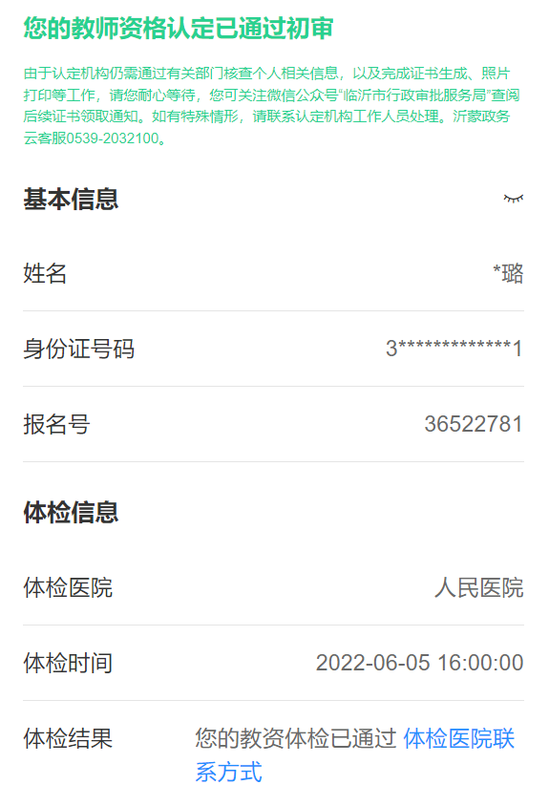

其他注意事项：因居住证数据更新有延迟，如提示“您的居住证信息未检索到”，请选择持居住证认定的考生尽快将身份证正反面、居住证正反面共计四页拍照发送至xzspfwjshswk@ly.shandong.cn，邮件主题格式为“姓名+身份证号码+居住证所在县区”。工作人员会在1个工作日内予以处理，处理后即可正常显示居住证信息。

